# Logic Design

## HW 1

1. 请根据电路图写出逻辑函数

* 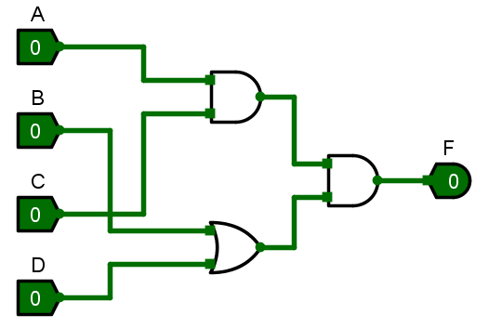
* **答： $F=AC\left(B+D\right)$**

1. 使用与、或、非门实现同或门，并在logisim中画出电路

* **答：**
$A⊙B=\overset{‾}{A}\overset{‾}{B}+AB$

* 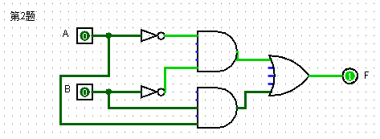

1. 请在logisim中画出逻辑函数F=ABC+A'B'C',反函数F'的电路  
   **答：**

$F=ABC+A′B′C′$

$F′=\left(ABC+A′B′C′\right)′=\left(A′+B′+C′\right)⋅\left(A+B+C\right)$

* 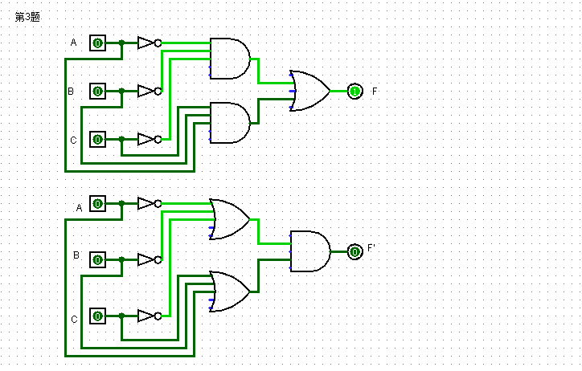

1. 请化简逻辑函数 $F=ABC+ABD+C^{′}D^{′}+AB^{′}C+A^{′}CD^{′}+AC^{′}D+ABCD$，写出最简逻辑函数并在logisim中画出对应功能的最简电路  
   **答：**  
   化简 $F=ABC+ABD+C′D′+AB′C+A′CD′+AC′D+ABCD$

$$\begin{matrix}F & =AB\left(C′D′\right)′+C′D′+AB′C+A′CD′+AC′D \\ & =AB+C′D′+AB′C+A′CD′+AC′D \\ & =A\left(B+B′C\right)+D′\left(C′+CA′\right)+AC′D \\ & =A\left(B+C\right)+D′\left(C′+A′\right)+AC′D \\ & =AB+AC+A′D′+C′\left(D′+DA\right) \\ & =AB+AC+A′D′+C′D′+AC′ \\ & =AB+A+A′D′+C′D′ \\ & =A+\left(A′+C′\right)D′ \\ & =A+D′\end{matrix}$$

* 